# **Задание 2**

Гистограммы для s_1 и s_rnd_1 похожи друга на друга, так как сохранили нормальное распределение.

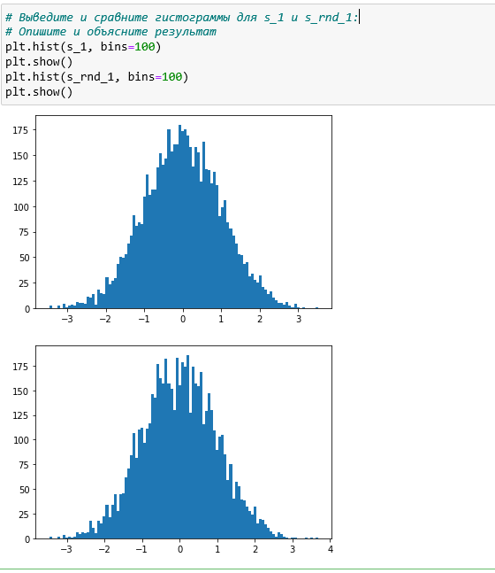

Гистограммы для s_2 и s_rnd_2 не похожи, так как s_2 состоит из первых 60% отсортированного массива, а s_rnd_2 из случайных 60%, из-за чего график похож на нормальное распределение.

